
МИНОБРНАУКИ РОССИИ
Федеральное государственное бюджетное образовательное учреждение
высшего образования
«МИРЭА – Российский технологический университет»
РТУ МИРЭА

Институт информационных технологий (ИТ)
Кафедра инструментального и прикладного программного обеспечения (ИиППО)

КУРСОВАЯ РАБОТА
по дисциплине: Бэкенд-разработка
по профилю: Разработка программных продуктов и проектирование информационных систем
направления профессиональной подготовки: 09.03.04 «Программная инженерия»

Тема: «Серверная часть веб-приложения для планирования семейного бюджета»

Студент: Дицель Никита Сергеевич
Группа: ИКБО-11-23
Работа представлена к защите ________(дата)________/Дицель Н.С./
(подпись и ф.и.о. студента)

Руководитель: ст. преподаватель Волков Михаил Юрьевич

Работа допущена к защите ________(дата)____________/Волков М.Ю./
(подпись и ф.и.о. рук-ля)

Оценка по итогам защиты: __________
_______________ / ст. преподаватель Волков М.Ю. /
_______________ / /

М. РТУ МИРЭА. 2026

Оглавление
Введение 4
1 Анализ предметной области 5
1.1 Общая характеристика предметной области 5
1.2 Основные сущности системы 5
2 Обоснование выбора технологий разработки 7
2.1 Язык программирования 7
2.2 Фреймворк Django 7
2.3 Система управления базами данных 7
2.4 Среда разработки 8
3 Архитектура веб-приложения 9
3.1 Диаграмма архитектуры приложения 10
3.2 Диаграмма IDEF0 11
4 Реализация серверной логики 13
4.1 Регистрация и аутентификация пользователей 13
4.2 Управление семейными группами 15
4.3 Управление категориями финансовых операций 17
4.4 Управление финансовыми транзакциями 18
4.5 Управление бюджетными ограничениями 19
4.6 Просмотр и анализ финансовых операций 20
4.7 Импорт и экспорт данных 21
5 Реализация базы данных 23
6 Реализация клиентского слоя 24
6.1 Структура пользовательского интерфейса 24
6.2 Навигация между страницами 25
6.3 Отображение данных пользователю 25
Заключение 27
Список используемой литературы 28

Введение
В условиях активного развития информационных технологий все большее значение приобретает автоматизация учета личных и семейных финансов. Планирование бюджета позволяет контролировать доходы и расходы, выявлять неэффективные траты и принимать более обоснованные финансовые решения. Ведение учета финансовых операций вручную является трудоемким процессом, поэтому использование специализированных программных решений значительно упрощает управление бюджетом.
Актуальность разработки веб-приложения для планирования семейного бюджета обусловлена необходимостью централизованного хранения финансовых данных, возможностью совместного использования системы несколькими пользователями и автоматическим формированием отчетности. Использование веб-технологий обеспечивает доступ к системе из любой точки при наличии интернет-соединения.
Целью курсовой работы является разработка серверной части веб-приложения для планирования семейного бюджета с использованием языка программирования Python и фреймворка Django.
Для достижения поставленной цели необходимо выполнить анализ предметной области, обосновать выбор технологий разработки, разработать архитектуру программной системы, реализовать серверную логику приложения, разработать структуру базы данных и реализовать слой представления данных.

1 Анализ предметной области

1.1 Общая характеристика предметной области
Управление семейным бюджетом представляет собой процесс учета финансовых поступлений и расходов членов семьи с целью контроля денежных средств и оптимизации финансового планирования. Ведение бюджета позволяет анализировать структуру расходов, определять приоритетные направления затрат и планировать финансовые цели.
Традиционно учет финансов ведется с использованием таблиц или специализированных приложений. Однако многие существующие решения ориентированы на индивидуальное использование и не учитывают особенности совместного управления финансами несколькими пользователями. В случае семейного бюджета возникает необходимость разграничения прав доступа, распределения ролей участников и объединения финансовых операций разных пользователей в единую систему учета.
Разрабатываемое веб-приложение предназначено для автоматизации процессов учета доходов и расходов семьи. Пользователи системы могут регистрироваться в приложении, объединяться в семьи, создавать финансовые операции, распределять их по категориям и устанавливать ограничения бюджета на определенные категории расходов.

1.2 Основные сущности системы
Модель предметной области включает несколько основных сущностей, отражающих структуру финансовых данных.
Ключевой сущностью системы является семья, представляющая собой объединение пользователей, совместно управляющих бюджетом. Каждый пользователь может быть участником семьи и иметь определенную роль, которая определяет уровень его доступа к функциям системы.
Финансовые операции представлены сущностью транзакции. Каждая транзакция содержит информацию о пользователе, сумме операции, категории расхода или дохода, а также дате выполнения операции. Для структурирования финансовых операций используются категории, которые позволяют группировать транзакции по типам расходов или доходов.
Дополнительно в системе реализована сущность бюджета, позволяющая устанавливать лимиты расходов для определенных категорий на заданный период времени. Это позволяет пользователям контролировать объем расходов и своевременно получать предупреждения о превышении бюджета.
Перечисленные сущности реализованы в структуре базы данных приложения и используются для хранения и обработки финансовой информации пользователей.

2 Обоснование выбора технологий разработки

2.1 Язык программирования
В качестве языка программирования для разработки серверной части веб-приложения был выбран Python. Данный язык широко используется при разработке веб-приложений благодаря своей простоте, высокой читаемости и наличию большого количества библиотек и инструментов.
Python обладает развитой экосистемой фреймворков и библиотек для веб-разработки, что позволяет значительно ускорить процесс создания программного обеспечения. Кроме того, язык поддерживает различные архитектурные подходы и хорошо подходит для разработки серверных приложений.

2.2 Фреймворк Django
Для разработки веб-приложения был выбран фреймворк Django. Данный фреймворк реализует архитектурный шаблон MVT и предоставляет готовые инструменты для разработки серверной логики, управления пользователями и взаимодействия с базой данных.
Django включает встроенную систему аутентификации и авторизации пользователей, механизм обработки HTTP-запросов, шаблонный движок для формирования пользовательского интерфейса и ORM-модуль для работы с базой данных. Использование данного фреймворка позволяет значительно сократить объем кода и повысить надежность приложения.

2.3 Система управления базами данных
В качестве системы управления базами данных используется SQLite. Данная СУБД является встроенной и не требует установки отдельного сервера, что упрощает настройку и развертывание приложения. SQLite хорошо интегрируется с Django и подходит для учебных проектов и небольших веб-приложений.

2.4 Среда разработки
Разработка приложения выполнялась в интегрированной среде разработки Visual Studio Code. Данная среда предоставляет широкий набор инструментов для разработки программного обеспечения, включая поддержку языка Python, систему подсветки синтаксиса, встроенную отладку и систему контроля версий.

3 Архитектура веб-приложения
Разрабатываемое веб-приложение построено на основе архитектурного шаблона MVT (Model-View-Template), который используется во фреймворке Django.
В рамках данной архитектуры модель отвечает за описание структуры данных и взаимодействие с базой данных. Представление выполняет обработку HTTP-запросов и содержит бизнес-логику приложения. Шаблоны используются для формирования пользовательского интерфейса и отображения данных пользователю.
Такой подход обеспечивает разделение логики обработки данных и логики отображения информации, что повышает удобство сопровождения и расширения программного обеспечения.

3.1 Диаграмма архитектуры приложения
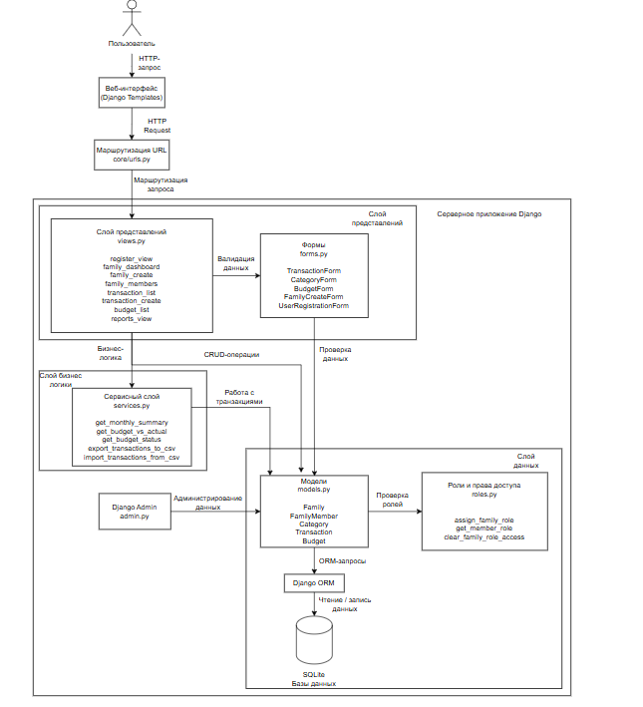
Рисунок 1 — Диаграмма компонентов веб-приложения

3.2 Диаграмма IDEF0
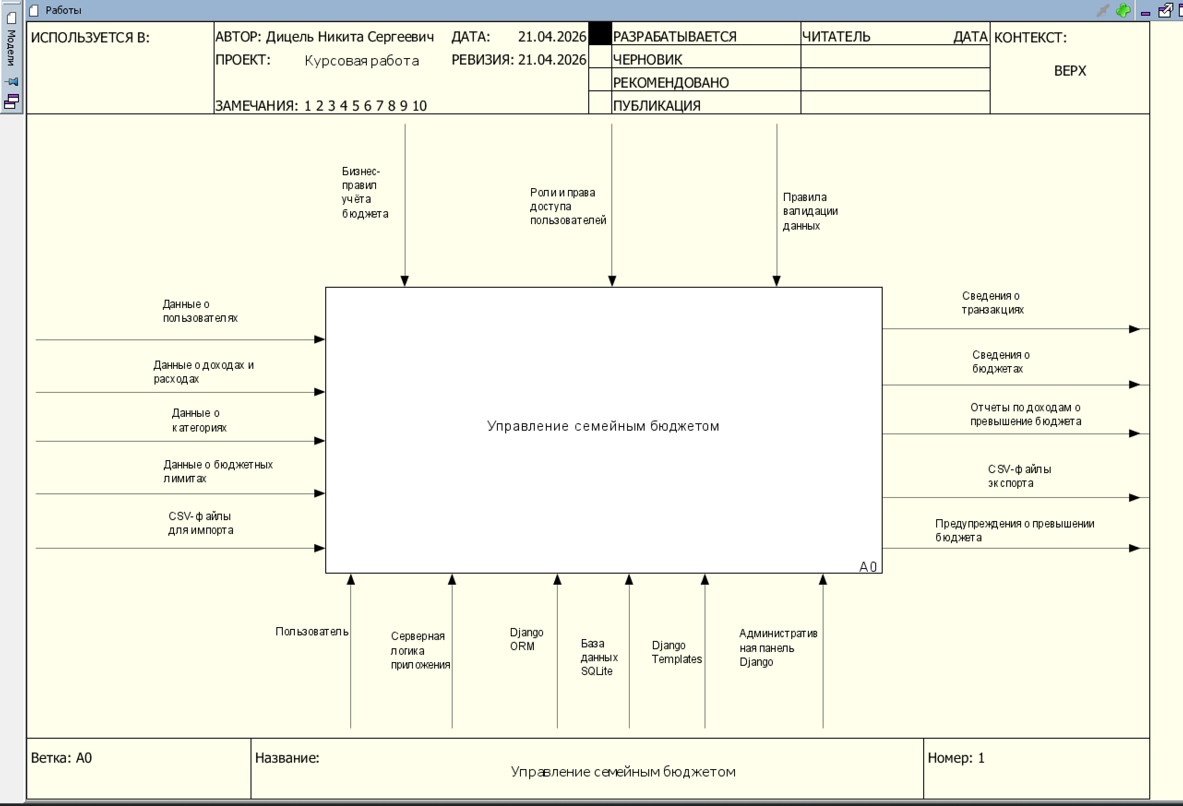
Рисунок 2 — Контекстная IDEF0-диаграмма процесса «Управление семейным бюджетом»
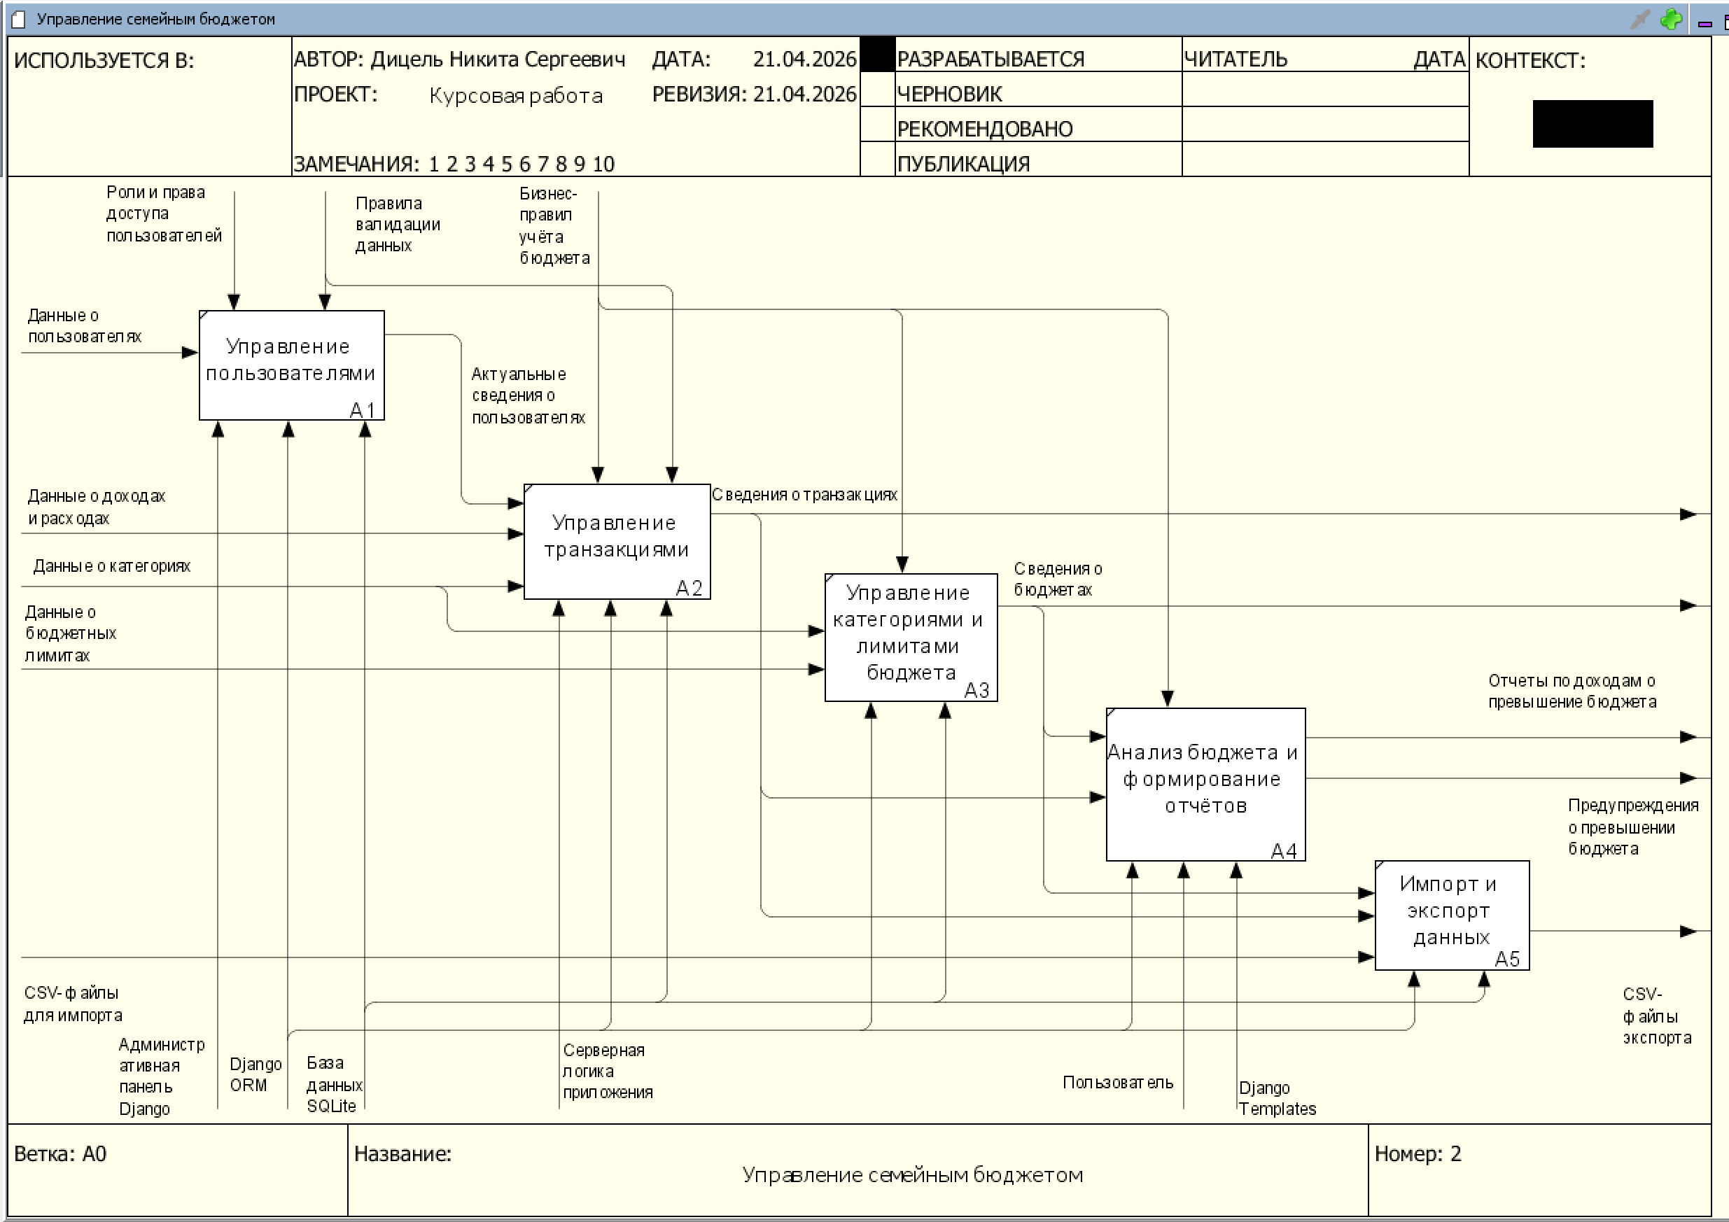
Рисунок 3 - Контекстная IDEF0-диаграмма декомпозиция процесса «Управление семейным бюджетом»
Входные данные системы включают финансовые операции пользователей и параметры бюджета. Управляющими воздействиями выступают правила системы и права доступа пользователей. Механизмами реализации являются сервер приложения, база данных и программные модули системы. Результатом функционирования системы являются отчеты о доходах и расходах, статистика расходов и информация о текущем состоянии бюджета.

4 Реализация серверной логики
Серверная логика веб-приложения реализована с использованием фреймворка Django. Основная обработка HTTP-запросов выполняется через представления (views), которые принимают запросы пользователя, выполняют необходимую обработку данных и формируют ответ для клиентской части приложения.
Функциональные возможности серверной части включают регистрацию пользователей, управление семейными группами, создание и обработку финансовых операций, управление категориями доходов и расходов, установку бюджетных ограничений, формирование отчетов, а также операции импорта и экспорта данных.
Для реализации бизнес-логики используется сервисный слой приложения, который выполняет обработку транзакций, вычисление финансовых показателей и проверку бюджетных ограничений.

4.1 Регистрация и аутентификация пользователей
На первом этапе работы с системой пользователь проходит процедуру регистрации. При регистрации пользователь вводит основные данные, после чего создается учетная запись в системе.
После успешной регистрации пользователь может выполнить вход в систему с использованием своих учетных данных.
Результаты выполнения данных операций представлены на рисунках ниже.
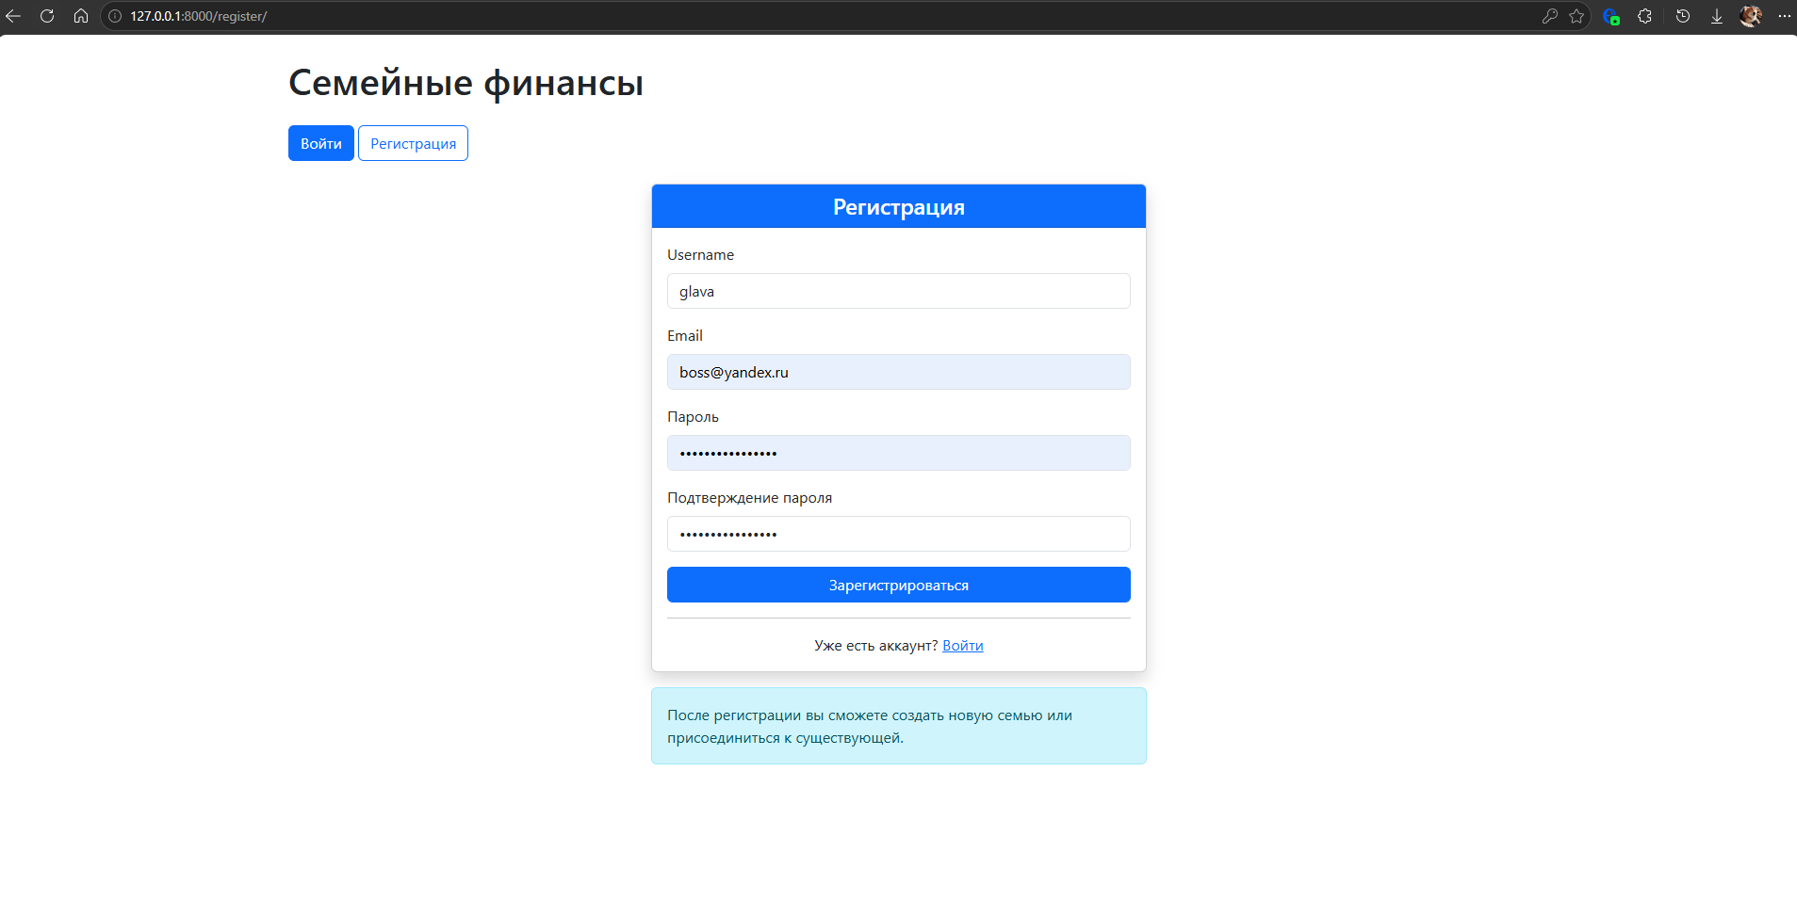
Рисунок 4 - Регистрация пользователя в системе
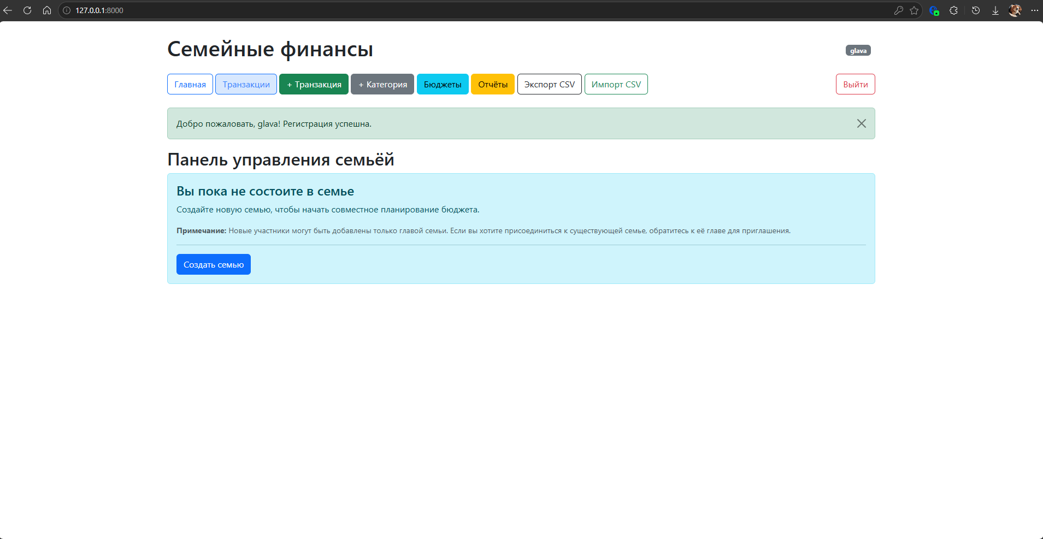
Рисунок 5 –Успешная регистрация пользователя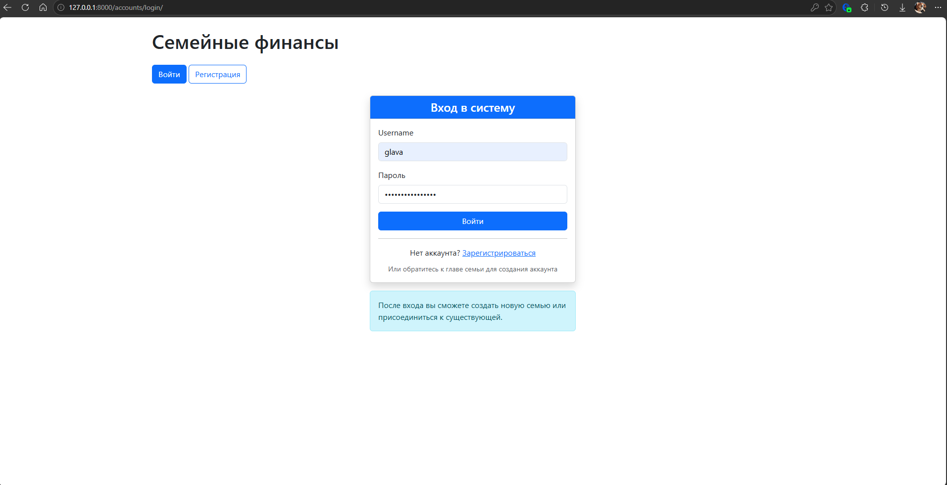
Рисунок 6 – Вход пользователя в систему
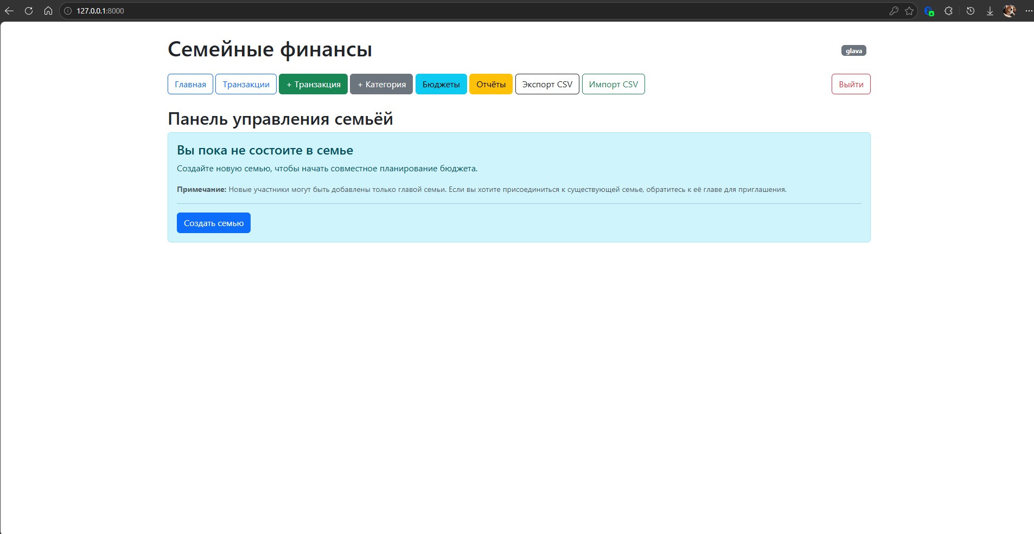
Рисунок 7 – Успешная аутентификация пользователя

4.2 Управление семейными группами
После регистрации пользователь может создать семейную группу для совместного ведения бюджета. Пользователь, создавший семью, автоматически получает роль главы семьи и может добавлять других участников.
Также реализована возможность изменения ролей участников семьи.
Результаты выполнения операций управления семейными группами представлены на следующих рисунках.
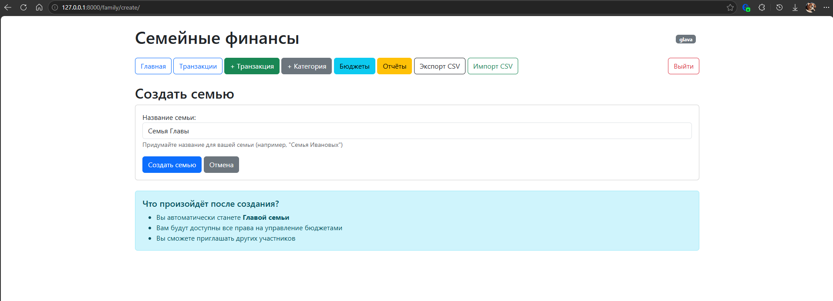
Рисунок 8 – Создание семейной группы
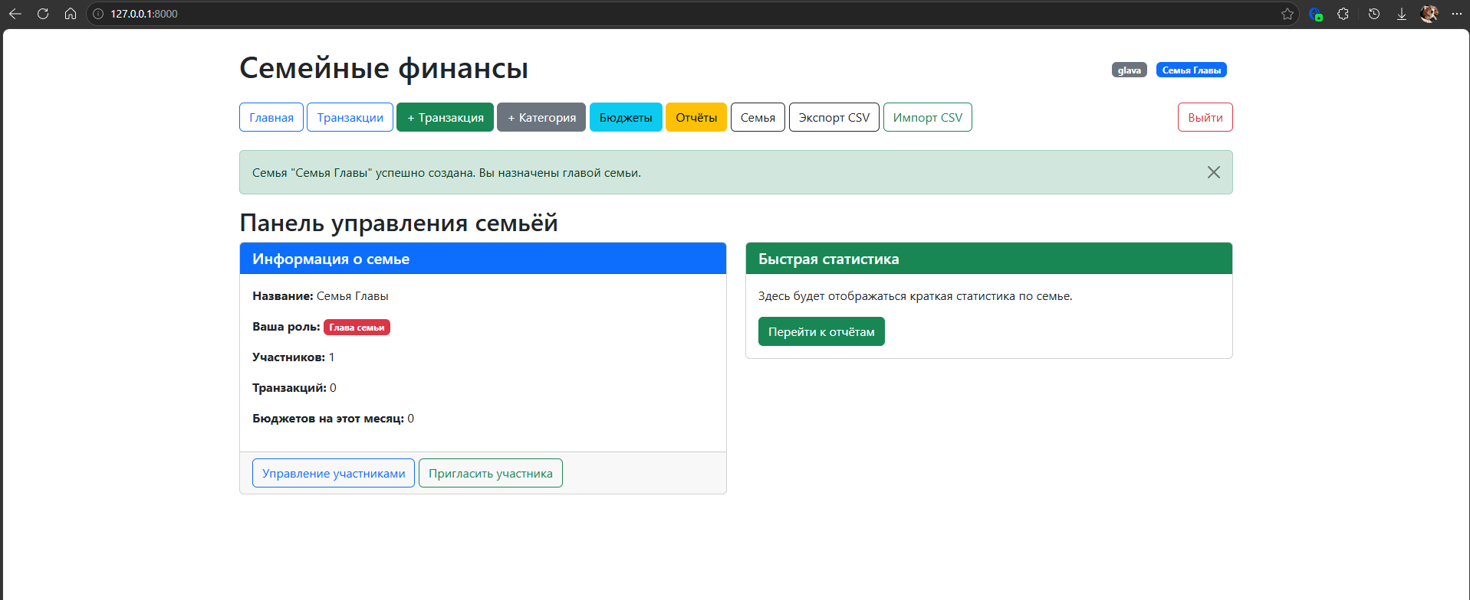
Рисунок 9 – Успешное создание семейной группы
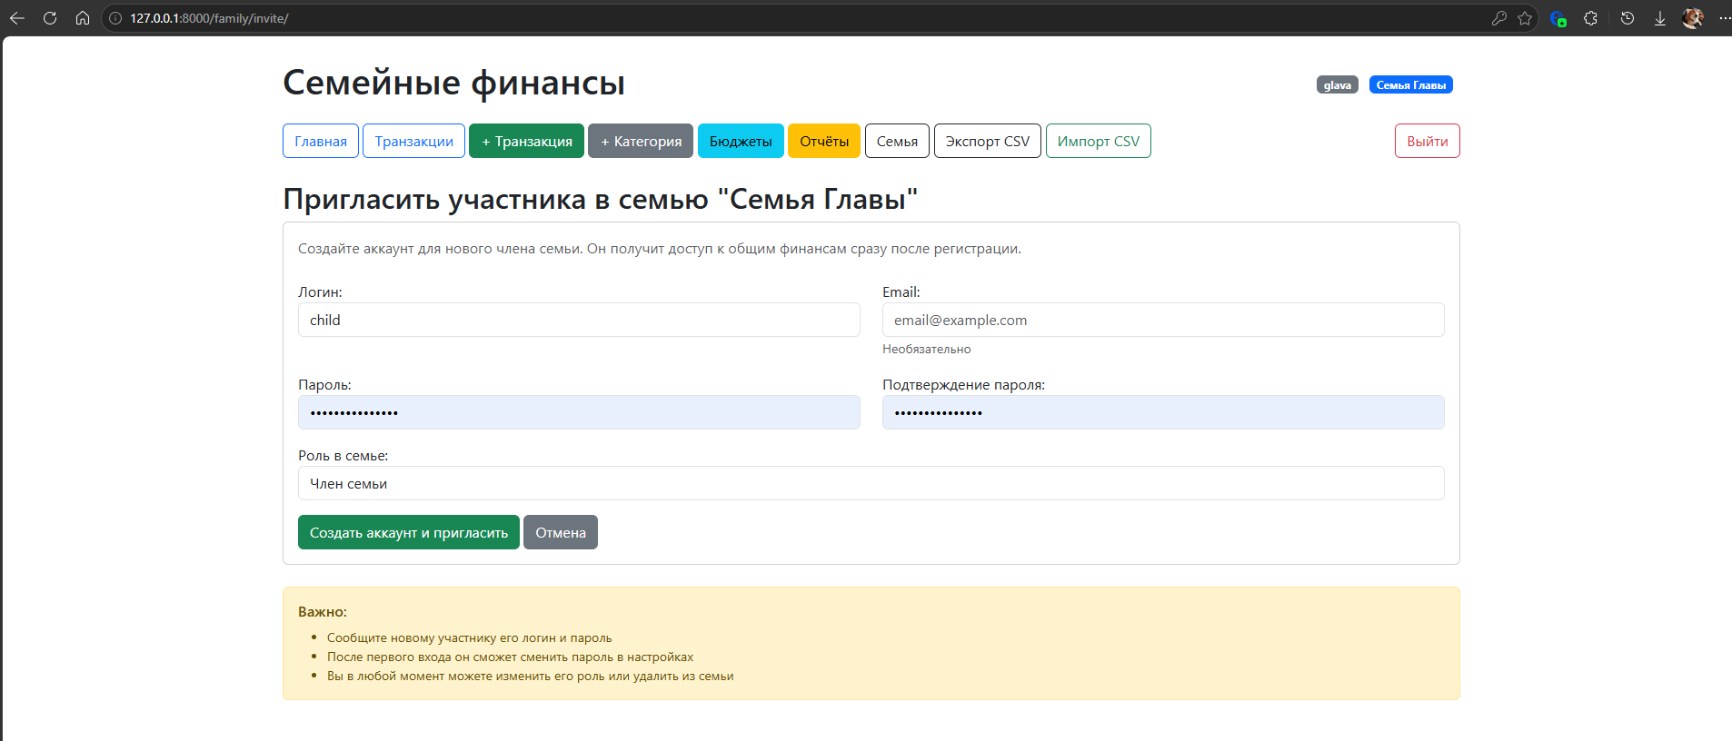Рисунок 10 – Добавление участника в семью
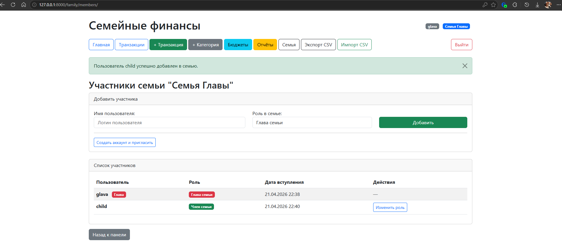
Рисунок 11 – Успешное добавления участника семьи
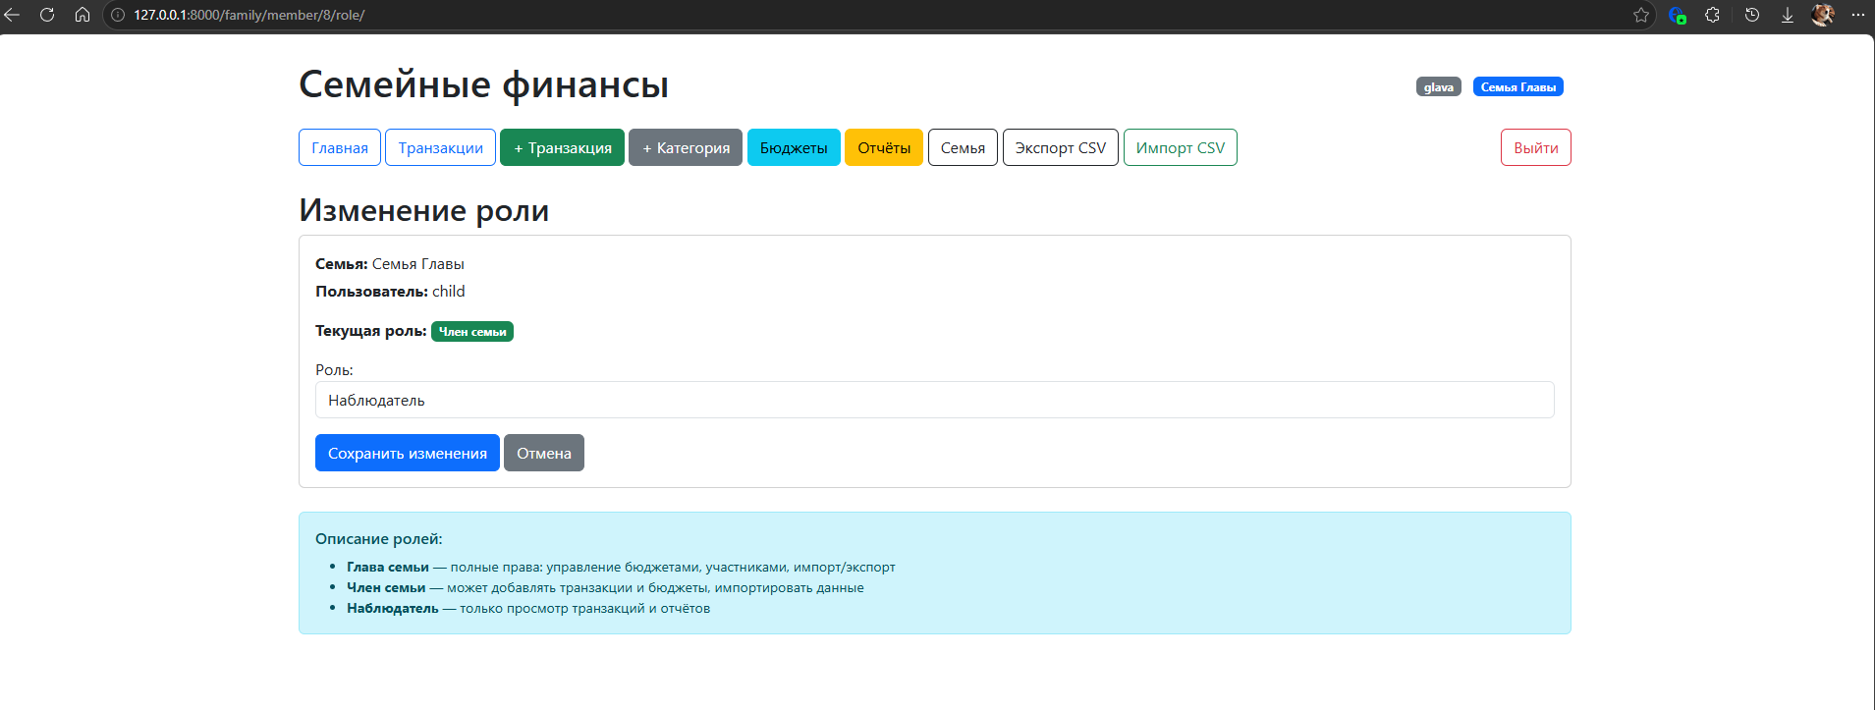
Рисунок 12 – Изменение роли участника семьи
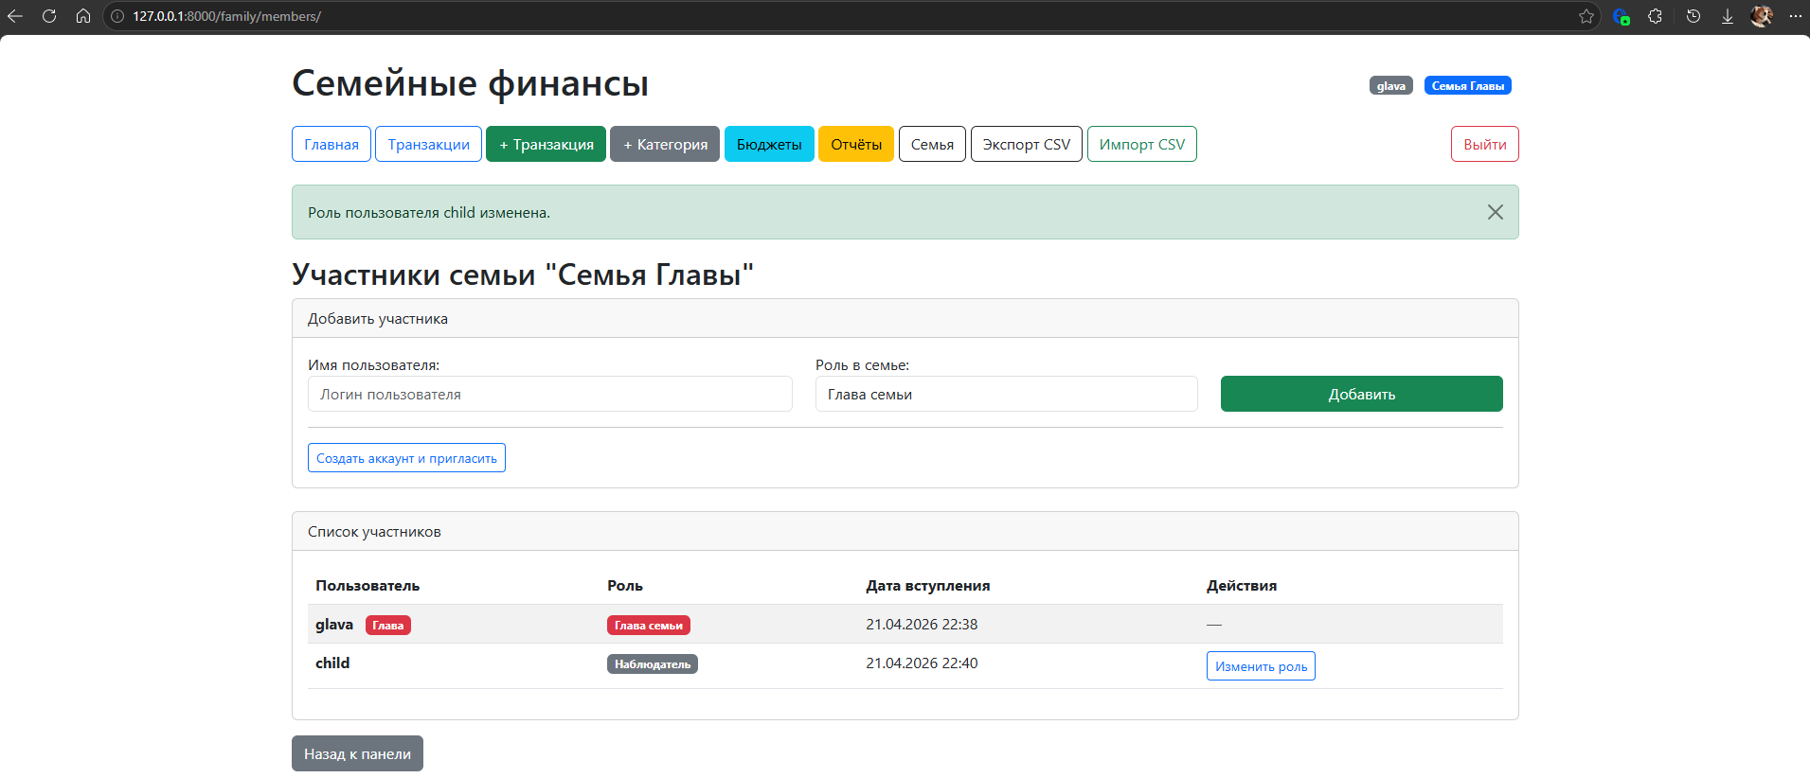
Рисунок 13 – Успешное изменение роли участника семьи

4.3 Управление категориями финансовых операций
Для структурирования финансовых данных в системе используются категории доходов и расходов. Пользователь может создавать новые категории, которые впоследствии используются при добавлении финансовых операций.
Результаты создания категорий представлены на следующих рисунках.
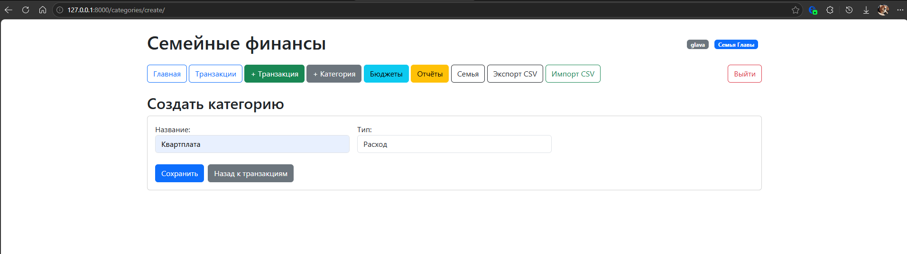
Рисунок 14 – Создание категории финансовых операций
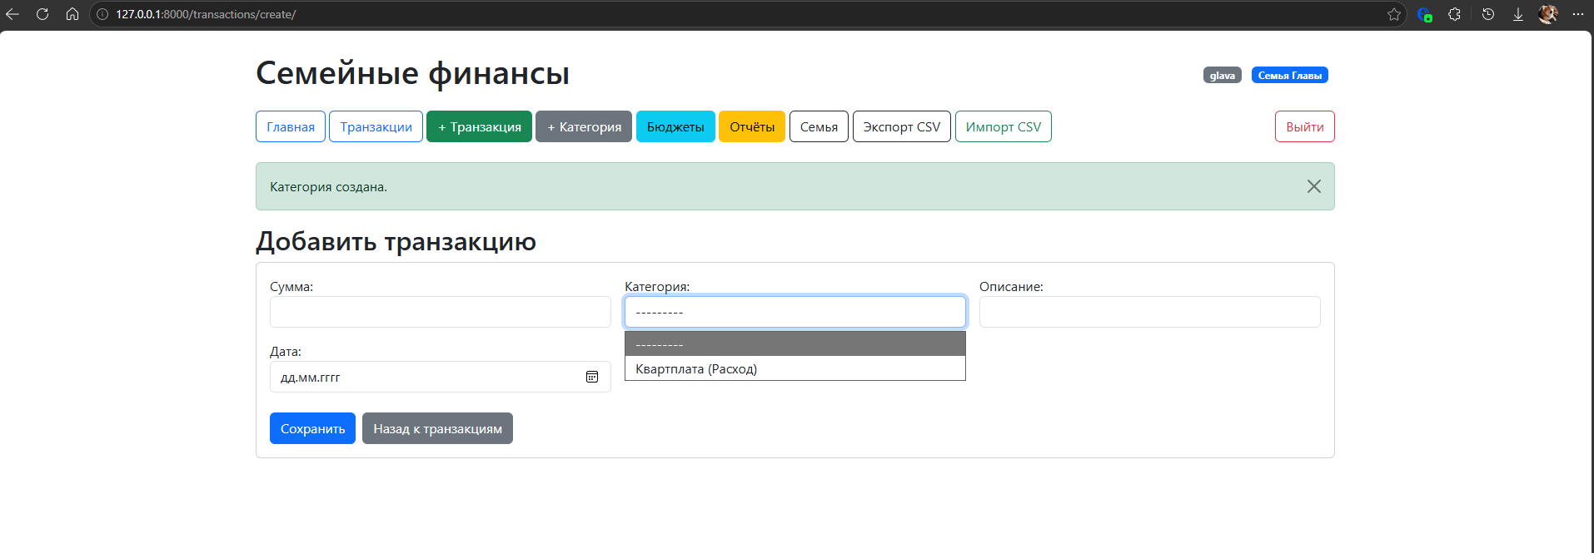
Рисунок 15 – Успешное создание категории

4.4 Управление финансовыми транзакциями
Основной функцией системы является учет финансовых операций пользователей. Пользователь может добавлять новые транзакции, указывая категорию, сумму операции, дату и описание.
При добавлении транзакции выполняется проверка корректности данных и сохранение информации в базе данных.
Результаты добавления транзакции представлены на следующих рисунках.
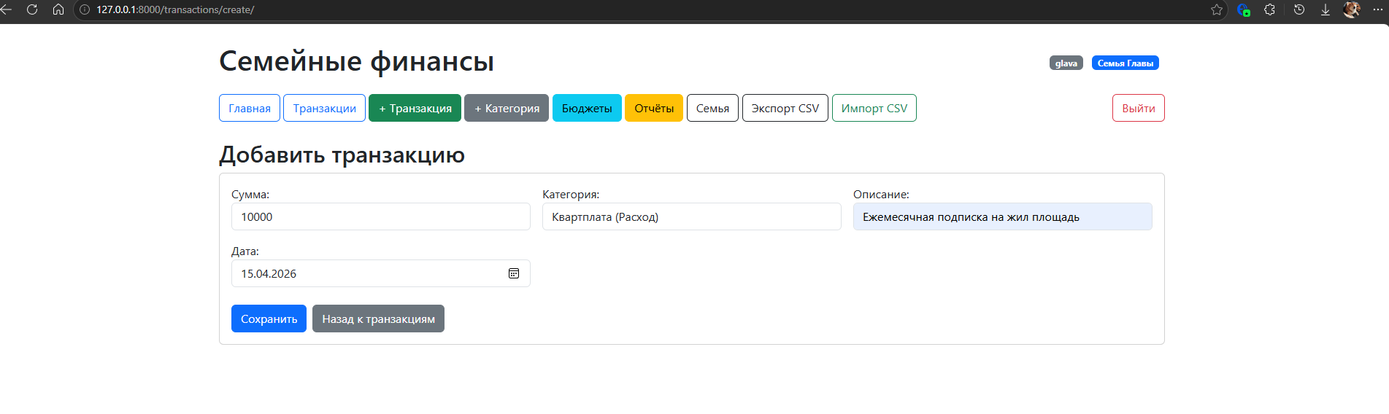
Рисунок 16 – Добавление транзакции
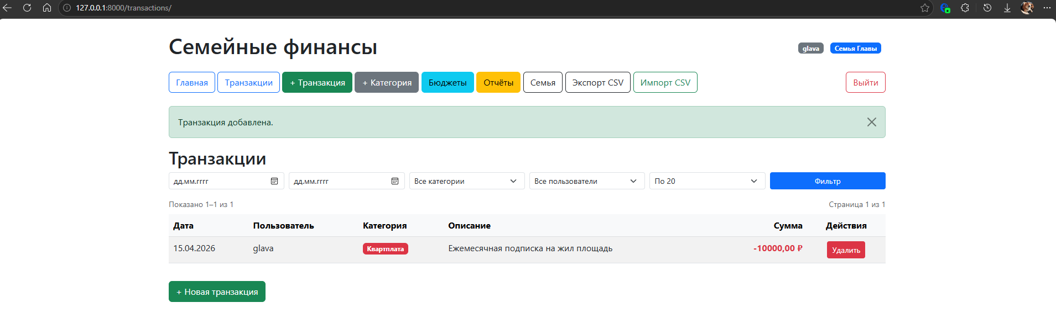
Рисунок 17 – Успешное добавление транзакции

4.5 Управление бюджетными ограничениями
В системе предусмотрена возможность установки бюджетных ограничений для определенных категорий расходов. При добавлении транзакции система выполняет проверку установленного бюджета и может выдавать предупреждение о возможном превышении лимита.
Примеры работы данной функциональности представлены на рисунках.
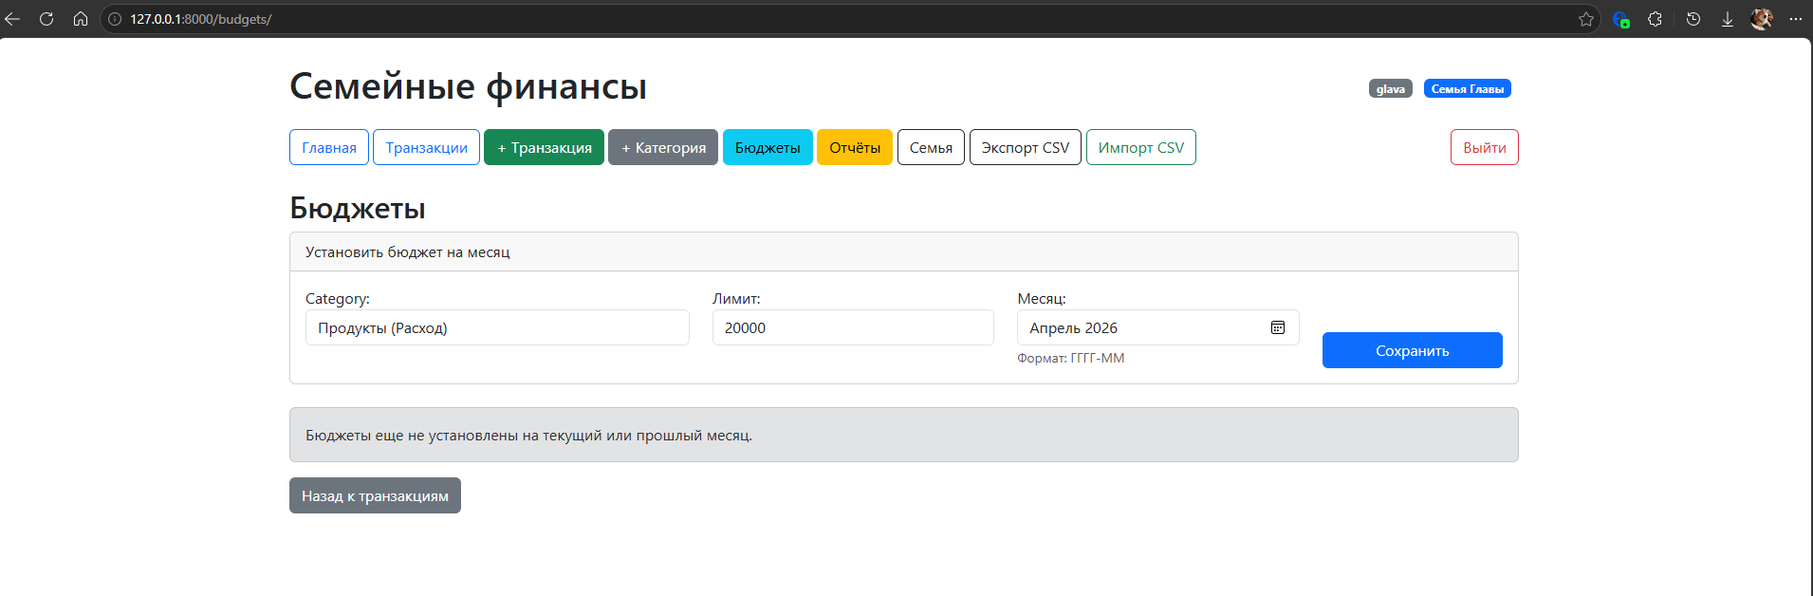
Рисунок 18 – Установка бюджетного ограничения
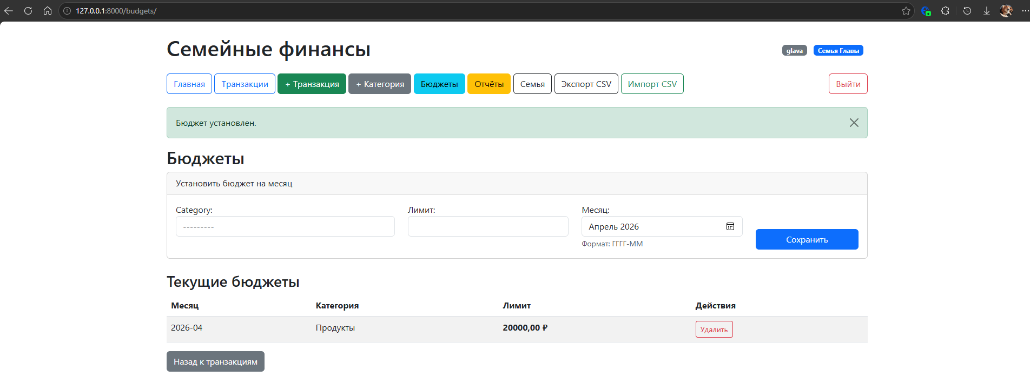
Рисунок 19 – Успешное создание бюджетного ограничения
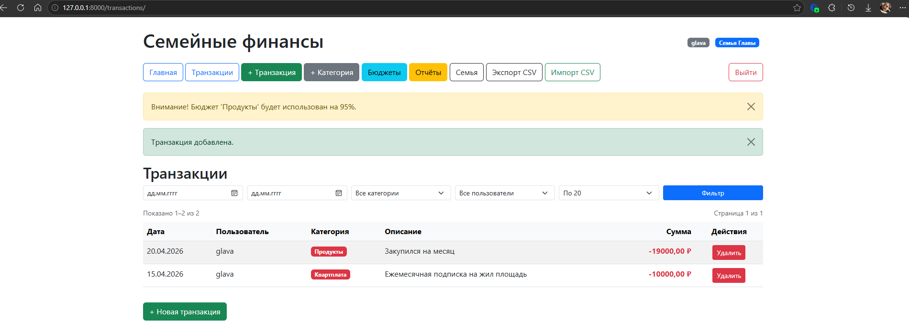
Рисунок 20 – Предупреждение о превышении лимита бюджета

4.6 Просмотр и анализ финансовых операций
Система предоставляет возможность просмотра списка транзакций и выполнения фильтрации по различным параметрам. Это позволяет пользователю анализировать финансовые операции и отслеживать структуру расходов.
Результаты работы представлены на следующих рисунках.
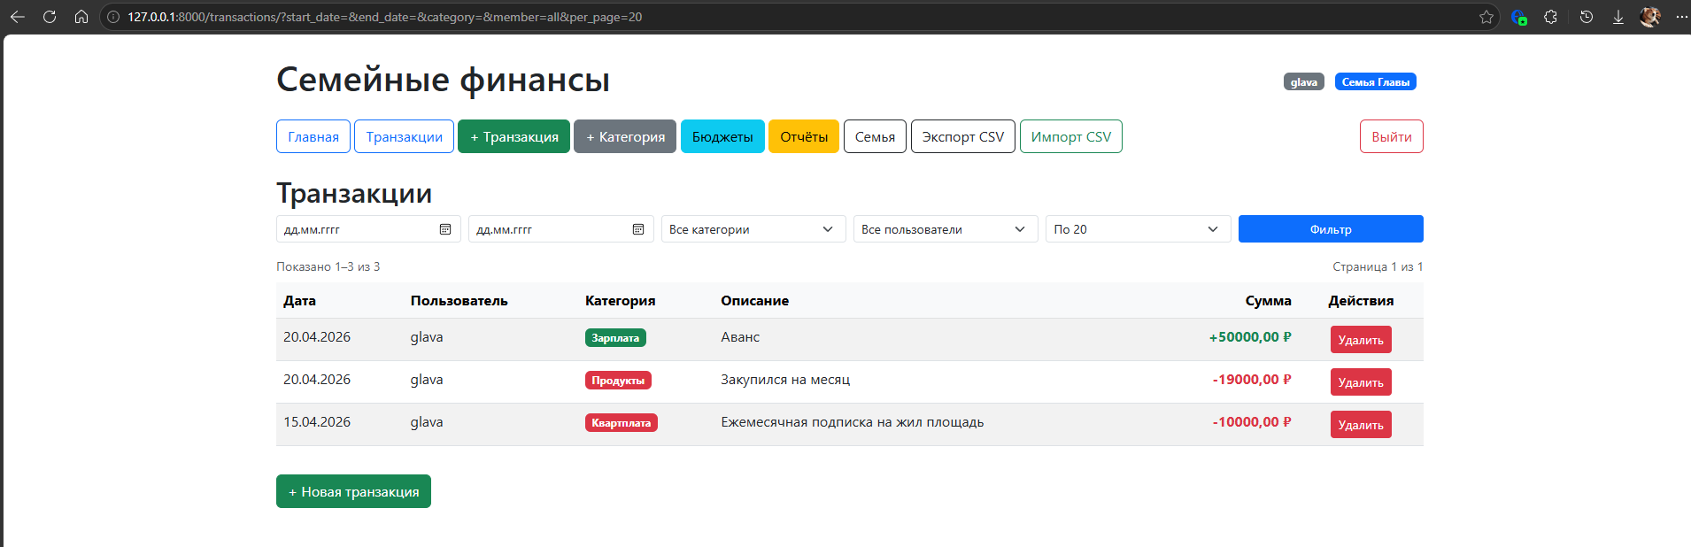
Рисунок 21 – Список транзакций
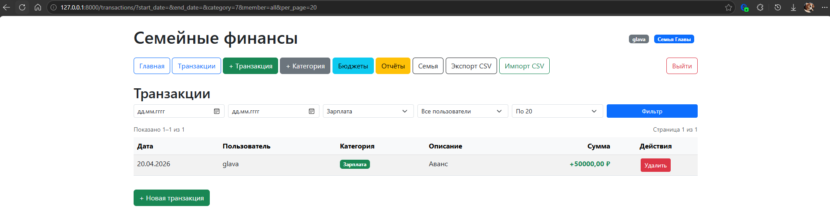
Рисунок 22 – Просмотр и фильтрация списка транзакций
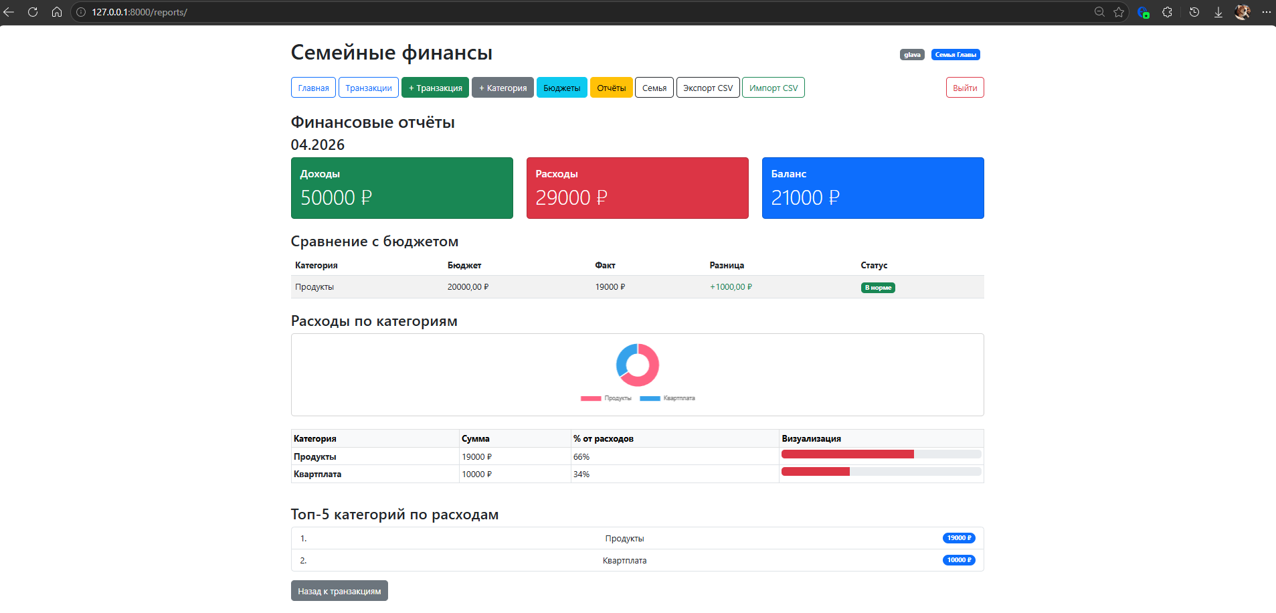
Рисунок 23 – Формирование отчета по доходам и расходам

4.7 Импорт и экспорт данных
Для упрощения работы с системой реализована возможность импорта и экспорта финансовых данных в формате CSV. Пользователь может загрузить файл с транзакциями или экспортировать существующие данные для дальнейшего анализа.
Примеры работы механизма импорта и экспорта представлены на следующих рисунках.
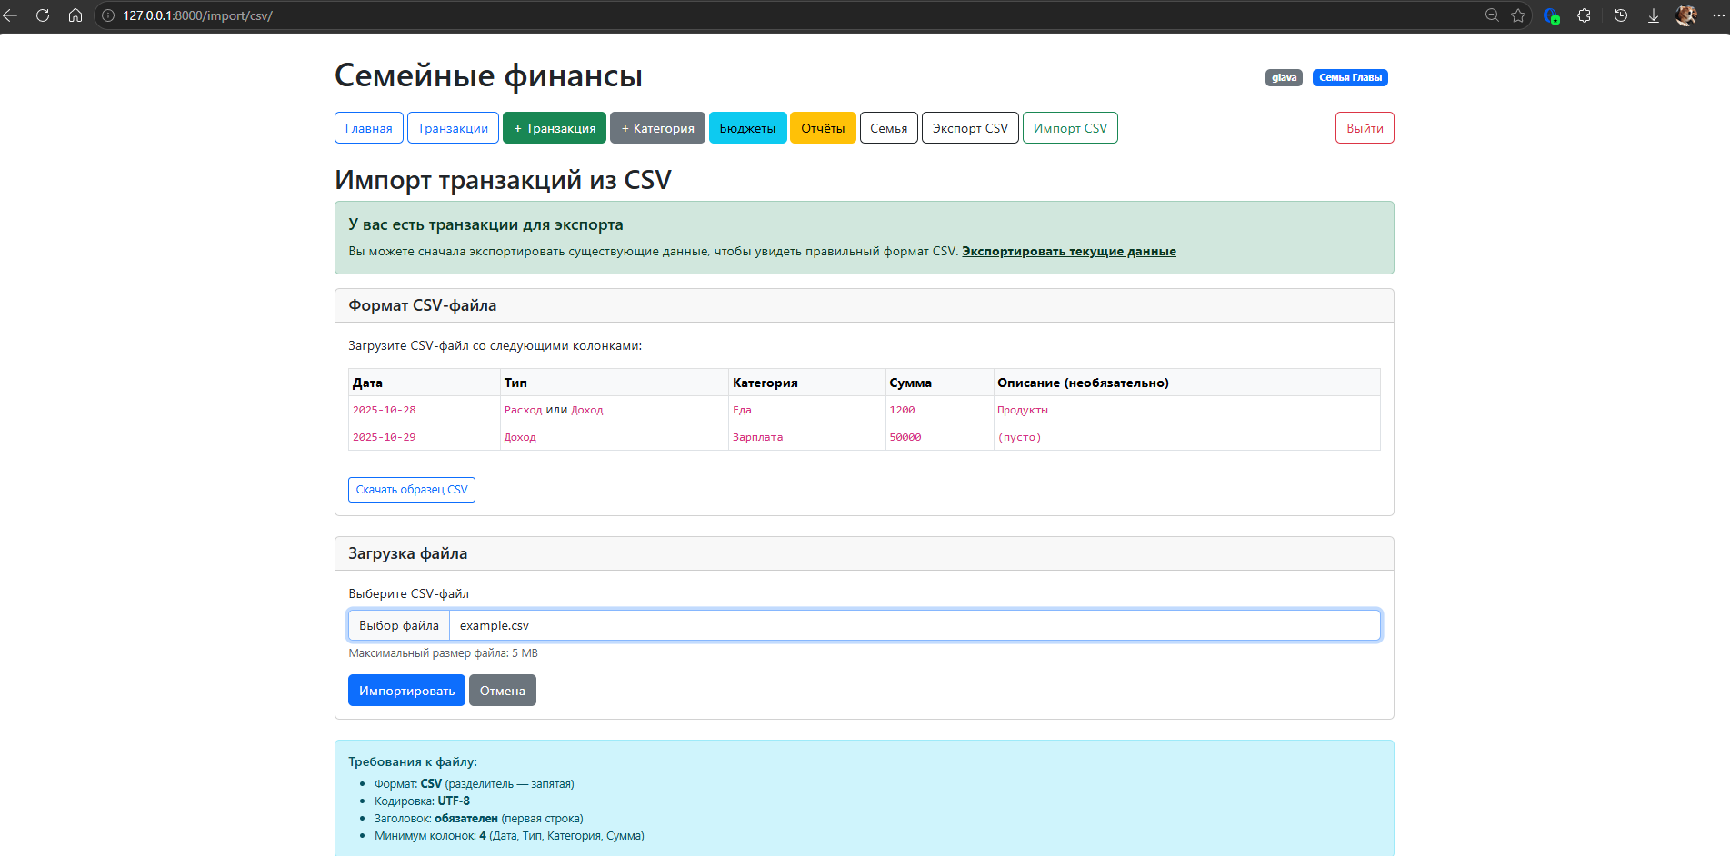
Рисунок 24 – Импорт транзакций из CSV-файла
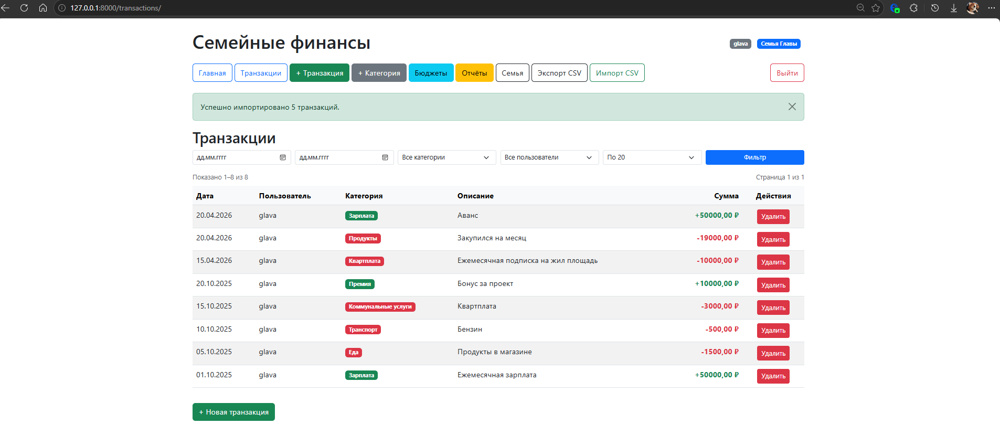
Рисунок 25 – Успешный импорт транзакций из CSV-файла
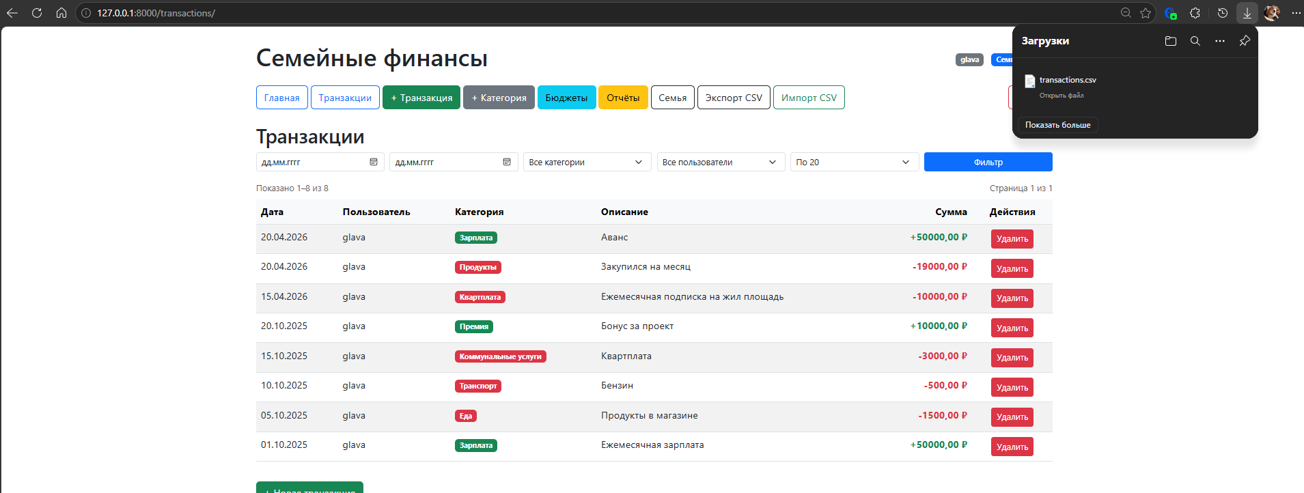
Рисунок 26 – Успешный экспорт транзакций в CSV-файл
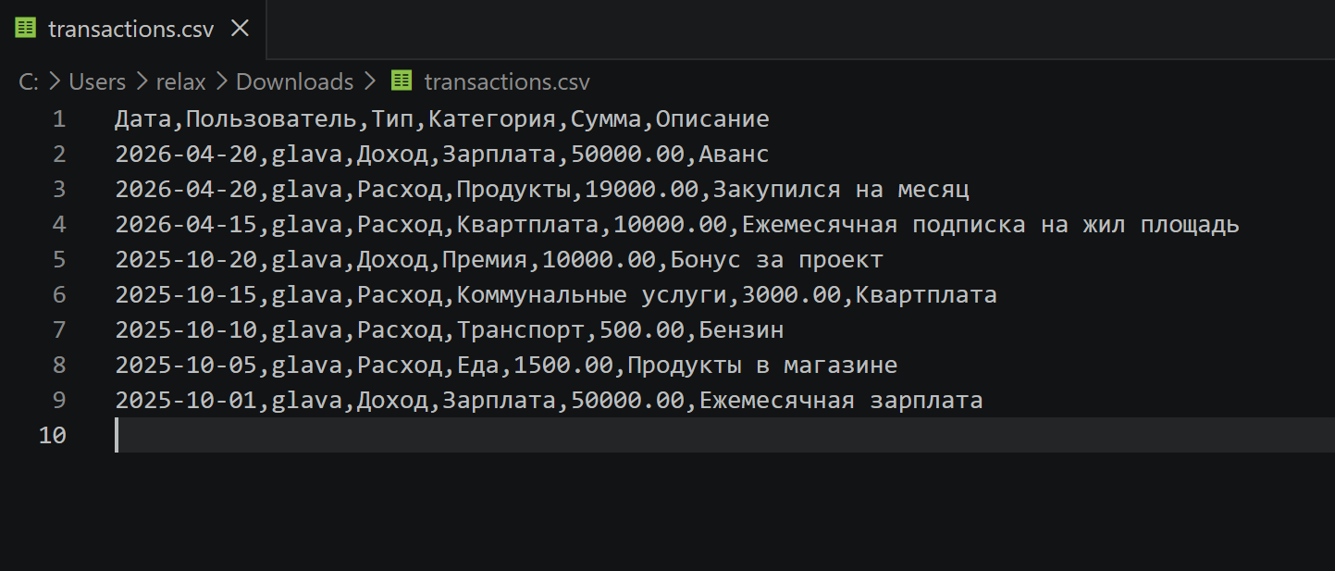
Рисунок 27 –Содержание CSV-файла

5 Реализация базы данных
Для хранения данных используется реляционная база данных SQLite. Структура базы данных разработана с использованием ORM-механизма Django и включает несколько взаимосвязанных таблиц.
Основные таблицы базы данных предназначены для хранения информации о пользователях, семьях, категориях финансовых операций, транзакциях и бюджетных ограничениях. Связи между таблицами реализованы с использованием внешних ключей, что обеспечивает целостность данных и корректность взаимосвязей между объектами системы.
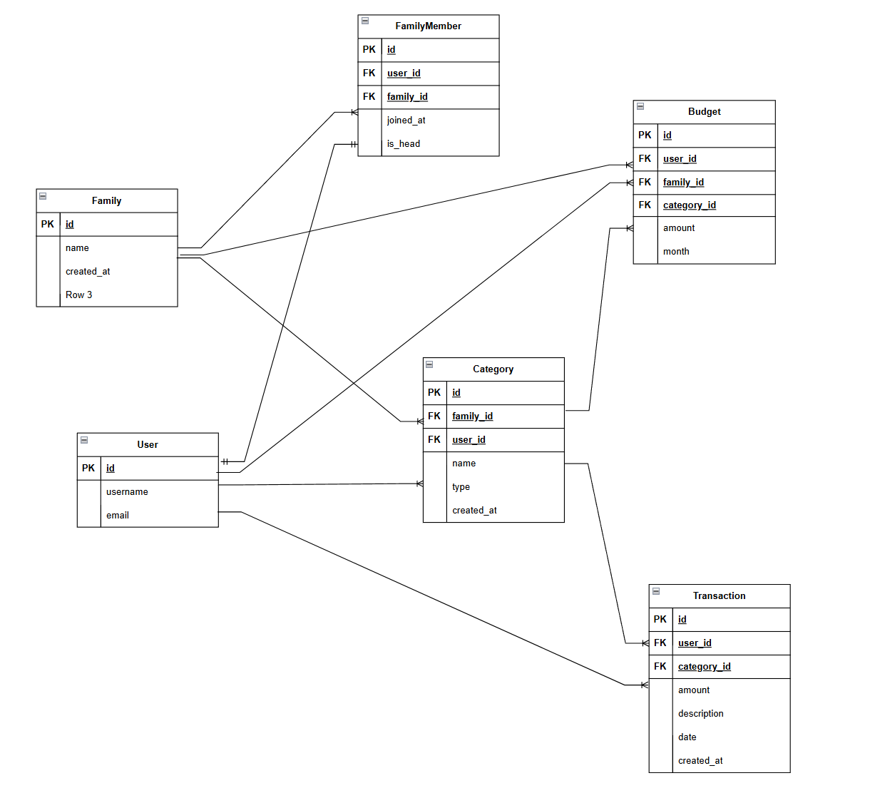
Рисунок 28 - Физическая схема базы данных

6 Реализация клиентского слоя
Клиентский слой веб-приложения реализован с использованием шаблонов Django Templates. Данный механизм позволяет формировать HTML-страницы на стороне сервера и передавать пользователю уже готовый интерфейс.
Использование шаблонов Django обеспечивает разделение логики обработки данных и логики отображения информации. Представления (views) получают данные из базы данных через модели, после чего передают их в шаблоны, которые отвечают за визуальное отображение информации пользователю.
Пользовательский интерфейс веб-приложения обеспечивает выполнение основных операций системы управления семейным бюджетом, включая регистрацию пользователей, управление семейными группами, добавление транзакций, установку бюджетных ограничений и формирование отчетов.

6.1 Структура пользовательского интерфейса
Пользовательский интерфейс веб-приложения состоит из нескольких основных страниц, обеспечивающих взаимодействие пользователя с системой.
К основным страницам интерфейса относятся:
- страница регистрации пользователя;
- страница входа в систему;
- страница управления семейной группой;
- страница добавления и просмотра транзакций;
- страница управления категориями финансовых операций;
- страница управления бюджетными ограничениями;
- страница формирования финансовых отчетов.
Каждая страница реализована в виде отдельного HTML-шаблона и формируется сервером при обработке соответствующего HTTP-запроса пользователя. Шаблоны используют встроенный шаблонный язык Django для динамического отображения данных, полученных из базы данных.

6.2 Навигация между страницами
Навигация между страницами веб-приложения реализована с использованием системы маршрутизации URL фреймворка Django. Каждый URL-маршрут связан с определенным представлением (view), которое выполняет обработку запроса пользователя и возвращает соответствующий HTML-шаблон.
При обращении пользователя к определенному адресу сервер выполняет соответствующее представление, которое извлекает необходимые данные из базы данных и передает их в шаблон для отображения.
Основные маршруты веб-приложения включают:
/register/ — регистрация нового пользователя;
/login/ — вход пользователя в систему;
/family/ — управление семейной группой;
/transactions/ — просмотр списка транзакций;
/transactions/create/ — добавление новой транзакции;
/categories/ — управление категориями;
/budgets/ — управление бюджетными ограничениями;
/reports/ — просмотр финансовых отчетов.
Использование системы маршрутизации Django обеспечивает удобную структуру навигации и позволяет организовать логическое разделение функциональных возможностей приложения.

6.3 Отображение данных пользователю
Для отображения данных пользователю используются HTML-шаблоны Django, которые получают данные из представлений и динамически формируют содержимое страниц.
На страницах приложения отображаются таблицы транзакций, формы ввода данных и различные информационные сообщения. Пользователь может просматривать список своих финансовых операций, добавлять новые транзакции, редактировать категории и устанавливать бюджетные ограничения.
Кроме того, интерфейс приложения отображает предупреждения о превышении бюджетных лимитов, а также предоставляет возможность фильтрации транзакций по различным параметрам, таким как категория, дата или участник семьи.
Использование серверной генерации HTML-страниц позволяет обеспечить простоту взаимодействия клиента с системой и не требует применения дополнительных клиентских фреймворков.

Заключение
В ходе выполнения курсовой работы была разработана серверная часть веб-приложения для планирования семейного бюджета. В процессе разработки был проведен анализ предметной области, выбраны технологии реализации и разработана архитектура программной системы.
Реализованное приложение обеспечивает регистрацию пользователей, объединение пользователей в семьи, учет финансовых операций, управление категориями доходов и расходов, а также установку бюджетных ограничений. Дополнительно реализованы механизмы формирования отчетов и анализа финансовых данных.
Разработанное решение может использоваться для эффективного управления семейными финансами и может быть расширено дополнительными функциями, такими как интеграция с внешними финансовыми сервисами или мобильными приложениями.

Список используемой литературы
- Официальная методология IDEF0. Integration Definition for Function Modeling (IDEF0). – Draft Federal Information Processing Standards Publication 183. – 2000.
- Django Software Foundation. Django Documentation. – URL: https://docs.djangoproject.com (дата обращения: 21.04.2026).
- Python Software Foundation. Python Documentation. – URL: https://docs.python.org (дата обращения: 21.04.2026).
- Соммервилл И. Инженерия программного обеспечения. – 10-е изд. – Москва: Вильямс, 2018. – 816 с.
- ГОСТ 7.32–2017. Отчет о научно-исследовательской работе. Структура и правила оформления. – Москва: Стандартинформ, 2017.
- Relax1205. Серверная часть веб-приложения для планирования семейного бюджета: репозиторий проекта. – URL: https://github.com/Relax1205/kursach_6_backend

